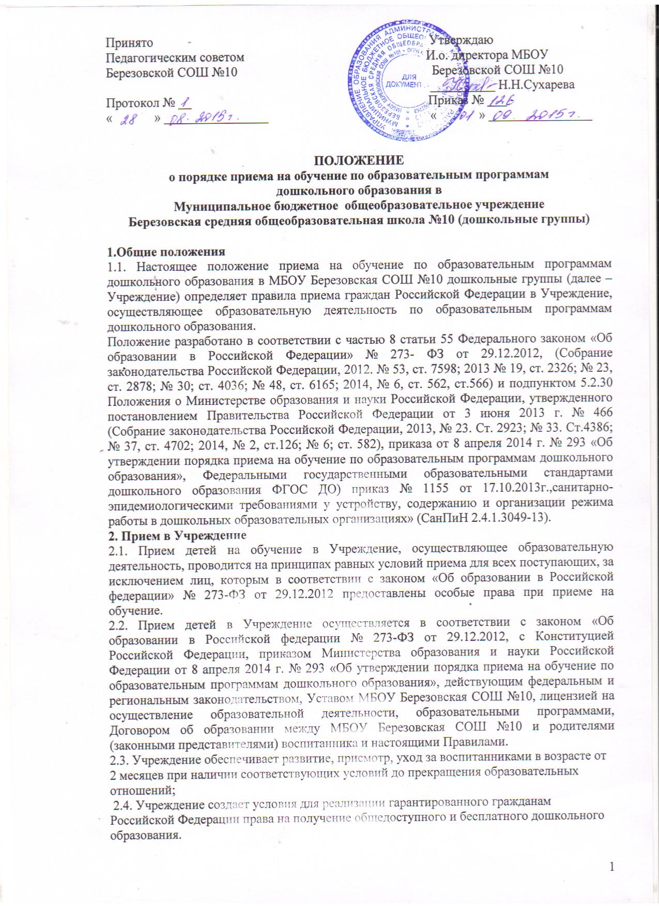

2.5. Прием иностранных граждан и лиц без гражданства, в том числе соотечественников за рубежом, в образовательное учреждение за счет местных бюджетов осуществляется в соответствии с международными договорами Российской Федерации, Федеральным законом от 29 декабря 32012 г. N 273-ФЗ "Об образовании в Российской Федерации" (Собрание законодательства Российской Федерации, 2012, N 53, ст. 7598; 2013, N 19, ст. 2326; N 23, ст. 2878; N 27, ст. 3462; N 30, ст. 4036; N 48, ст. 6165; 2014, N 6, ст. 562, ст. 566) и настоящим Порядком.

2.6. Порядок учёта и комплектования Учреждения определяется Учредителем.
В период времени, не вошедший в основное комплектование Учреждения, возможно его доукомплектование при наличии свободных мест в дошкольных группах. В приеме в Учреждение может быть отказано только по причине отсутствия в нем свободных мест, за исключением случаев, предусмотренных статьей 88 Федерального закона от 29 декабря 2012 г. N 273-ФЗ "Об образовании в Российской Федерации" (Собрание законодательства Российской Федерации, 2012, N 53, ст. 7598; 2013, N 19, ст. 2326; N 23, ст. 2878; N 27, ст. 3462; N 30, ст. 4036; N 48, ст. 6165; 2014, N 6, ст. 562, ст. 566).
2.7. В случае отсутствия мест в дошкольных группах Учреждения родители (законные представители) ребенка для решения вопроса о его устройстве в другую общеобразовательную организацию обращаются непосредственно в орган, осуществляющий государственное управление в сфере образования, или орган местного самоуправления, осуществляющий управление в сфере образования.
2.8. Учреждение обязано ознакомить родителей (законных представителей) с уставом, лицензией на осуществление образовательной деятельности, с образовательными программами и другими документами, регламентирующими организацию и осуществление образовательной деятельности, права и обязанности воспитанников.
2.9. Прием в образовательную организацию осуществляется в течение всего календарного года при наличии свободных мест.
2.10. Прием в Учреждение осуществляется по личному заявлению родителя (законного представителя) ребенка при предъявлении оригинала документа, удостоверяющего личность родителя (законного представителя), либо оригинала документа, удостоверяющего личность иностранного гражданина и лица без гражданства в Российской Федерации в соответствии со статьей 10 Федерального закона от 25 июля 2002 г. N 115-ФЗ "О правовом положении иностранных граждан в Российской Федерации" (Собрание законодательства Российской Федерации, 2002, N 30, ст. 3032).
2.11. Образовательная организация может осуществлять прием указанного заявления в форме электронного документа с использованием информационно-телекоммуникационных сетей общего пользования.
В заявлении родителями (законными представителями) ребенка указываются следующие сведения:
а) фамилия, имя, отчество (последнее - при наличии) ребенка;
б) дата и место рождения ребенка;
в) фамилия, имя, отчество (последнее - при наличии) родителей (законных представителей) ребенка;
г) адрес места жительства ребенка, его родителей (законных представителей);
д) контактные телефоны родителей (законных представителей) ребенка.
Прием детей, впервые поступающих в образовательную организацию, осуществляется на основании медицинского заключения.
2.12. Для приема в дошкольные группы Учреждения:
а) родители (законные представители) детей, проживающих на закрепленной территории, для зачисления ребенка в образовательную организацию дополнительно предъявляют оригинал свидетельства о рождении ребенка или документ, подтверждающий родство заявителя (или законность представления прав ребенка), свидетельство о регистрации ребенка по месту жительства или по месту пребывания на закрепленной территории или документ, содержащий сведения о регистрации ребенка по месту жительства или по месту пребывания;
б) родители (законные представители) детей, не проживающих на закрепленной территории, дополнительно предъявляют свидетельство о рождении ребенка.
Родители (законные представители) детей, являющихся иностранными гражданами или лицами без гражданства, дополнительно предъявляют документ, подтверждающий родство заявителя (или законность представления прав ребенка), и документ, подтверждающий право заявителя на пребывание в Российской Федерации.
Иностранные граждане и лица без гражданства все документы представляют на русском языке или вместе с заверенным в установленном порядке переводом на русский язык.
Копии предъявляемых при приеме документов хранятся в образовательной организации на время обучения ребенка и 5 лет после его выбытия.
2.13. Дети с ограниченными возможностями здоровья принимаются на обучение по адаптированной образовательной программе дошкольного образования только с согласия родителей (законных представителей) и на основании рекомендаций психолого-медико-педагогической комиссии.
2.14. Факт ознакомления родителей (законных представителей) ребенка, в том числе через информационные системы общего пользования, с лицензией на осуществление образовательной деятельности, уставом образовательной организации фиксируется в заявлении о приеме и заверяется личной подписью родителей (законных представителей) ребенка.
2.15. Подписью родителей (законных представителей) ребенка фиксируется также согласие на обработку их персональных данных и персональных данных ребенка в порядке, установленном законодательством Российской Федерации.
2.16. Родители (законные представители) ребенка могут направить заявление о приеме в Учреждение почтовым сообщением с уведомлением о вручении посредством официального сайта учредителя образовательной организации в информационно-телекоммуникационной сети "Интернет", федеральной государственной информационной системы "Единый портал государственных и муниципальных услуг (функций)" в порядке предоставления государственной и муниципальной услуги.
2.17. Оригинал паспорта или иного документа, удостоверяющего личность родителей (законных представителей), и другие документы предъявляются директору Учреждения или уполномоченному им должностному лицу в сроки, определяемые учредителем образовательной организации, до начала посещения ребенком образовательной организации.
2.18. Заявление о приеме в образовательную организацию и прилагаемые к нему документы, представленные родителями (законными представителями) детей, регистрируются директором Учреждения или уполномоченным им должностным лицом, ответственным за прием документов, в журнале приема заявлений о приеме в образовательную организацию. После регистрации заявления родителям (законным представителям) детей выдается расписка в получении документов, содержащая информацию о регистрационном номере заявления о приеме ребенка в образовательную организацию, перечне представленных документов. Расписка заверяется подписью должностного лица образовательной организации, ответственного за прием документов, и печатью образовательной организации.
2.19. Дети, родители (законные представители) которых не представили необходимые для приема документы, остаются на учете детей, нуждающихся в предоставлении места в образовательной организации. Место в образовательную организацию ребенку предоставляется при освобождении мест в соответствующей возрастной группе в течение года.
2.20. После приема документов, указанных в настоящем Положении, образовательная организация заключает договор об образовании по образовательным программам дошкольного образования (далее - договор) с родителями (законными представителями) ребенка.
2.21. Директор Учреждения издает приказ о зачислении ребенка в образовательную организацию в течение трех рабочих дней после заключения договора. Приказ о приеме ребенка в образовательную организацию в трехдневный срок после издания размещается на информационном стенде образовательной организации и на официальном сайте образовательной организации в сети Интернет.
2.22. После издания приказа о приеме ребенка в Учреждение ребенок снимается с учета детей, нуждающихся в предоставлении места в образовательной организации, в порядке предоставления государственной и муниципальной услуги.
2.23. На каждого ребенка, зачисленного в образовательную организацию, заводится личное дело, в котором хранятся все сданные документы.
2.24. Основной структурной единицей дошкольного образовательного учреждения является группа детей дошкольного возраста.
2.25. Наполняемость групп в Учреждении определяется действующим законодательством, с учётом санитарных правил и норм, а также условий организации образовательного процесса, в соответствии с Уставом Учреждения.
2.26. Ежегодно на 1 апреля Учреждение размещает распорядительный акт органа местного самоуправления муниципального района о закреплении образовательных организаций за конкретными территориями муниципального района на информационном стенде и на официальном сайте Учреждения в сети Интернет. Факт ознакомления родителей (законных представителей) ребенка с указанным документом фиксируется в заявлении о приеме в Учреждение и заверяется личной подписью родителей (законных представителей) ребенка.
3. Сохранение места за воспитанником в Учреждении
3.1. Место за ребёнком, посещающим Учреждение, сохраняется: на время болезни; пребывания в условиях карантина; прохождения санаторно-курортного лечения; отпуска родителей (законных представителей); иных случаев в соответствии с семейными обстоятельствами по заявлению родителей
4. Порядок прекращения образовательных отношений.
4.1. Порядок прекращения образовательных отношений.
- в связи с получением образования (завершением обучения);
- по заявлению родителей (законных представителей) воспитанника;
- по обстоятельствам, не зависящим от воли родителей (законных представителей) и Учреждения, в том числе в случае ликвидации Учреждения
4.2 Отчисление воспитанника из образовательного учреждения оформляется приказом директора Учреждения.
6. Заключительные положения
6.1. Спорные вопросы, возникающие между Учреждением и родителями (законными представителями) детей при приеме, отчислении воспитанника, решаются на заседании комиссии по урегулированию споров.
6.2. Контроль соблюдения Учреждением порядка приема, отчисления и перевода воспитанников осуществляется Учредителем.
6.3. Ежегодно при проведении основного комплектования каждого календарного года директор Учреждения информирует Учредителя на 1 июня о количестве детей, выбывающих в школу, в другие образовательные учреждения и о числе освобождающихся мест.

